tCentric Hybride^{MC}
Collection Tout Filet – Salle de conférence* |  | Noir Minuit [t-MBMESH-BR]
 |  | Gris Clair [t-LGMESH-BRG]
Dossier:  - Système d’ajustement de la hauteur breveté sur 5"  - Dossier en mailles, double courbe (19"w x 25"h)  Accoudoirs:  Noir Minuit / Gris Clair [G]  Options:  - Accoudoir tCentric à réglages de hauteur et latéral [TCL/TCLG]  - Accoudoir tCentric à réglages de hauteur et de  - pivotement [TC360 / TC360G]  - Accoudoir tCentric à réglages de hauteur, de pivotement et latéral [TCL360 / TCL360G]  Siège:  Noir Minuit / Gris Clair  - Coussin avec technologie Airless  Siège en filet avec structure en nylon rempli de fibre de verre à 30% (21”w x 18 ½”d)  Options:  Noir Minuit [MB] / Gris Clair [G]  - Siège en filet, Petit (20”l x 16 ½”p) [TMBMSS / TLGMSS]  - Siège en filet, Format Long (21”l x 20 ½”p) [TMBMXLS / TLGMXLS]  Réglage de la hauteur du siège:  Noir Minuit / Gris Clair  - Cylindre 125mm (18 ¾" – 23 ½")  Options:  Noir Minuit / Gris Clair [G]  - Cylindre 140mm (18 ¾”-25”) [140MM/G140MM]  Chromé  - Cylindre 125 mm Chromé (17 ¾" - 22 ¼") [125MMCH]  - Cylindre 140 mm Chromé (18 ¾" - 25") [140MMCH]  Mécanisme salle de conférence:  Noir Minuit / Gris Clair  - Mécanisme flottant verrouillable  - Hauteur du siège  - Réglage de la tension du ressort du flottant | Base/Patins/Roues et Roulettes:  Noir Minuit / Gris Clair  - 26" Base à profil moyen en nylon renforcé de verre  - 5 roulettes doubles en nylon pour tapis  Options:  - Roulettes Chromés Accent [CAC]  - Base de 26" en aluminium poli à profil moyen [PMB]  - Roulettes en uréthane 2 [UC2]  Options Additionnelles:  Noir Minuit / Gris Clair [G]  - tCentric Support lombaire [TLS / TLSG]  - tCentric Support lombaire avec pompe lombaire [TLSAL / TLSALG]  - Appui-tête réglable recouvrement façon tailleur [AHR / AHRG]  Dimensions:  - Poids emballé / volume: 46.4 lbs. / 11.7 pi. cu.  Matériaux:  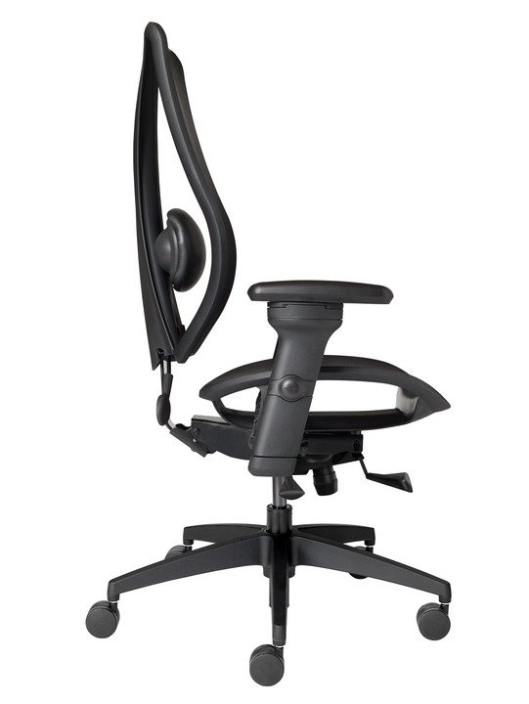  L’assise et le dossier du fauteuil tCentric Hybride sont tous deux faits de mailles élastomères et de fils de trame en polyester.  Une fois étiré, cematériau possède une excellente capacité structural et une résistance incomparable, affichant une perte de portance de moins de 5% lors des essais réalisés selon les normes de la BIFMA.  Pour nettoyer, utilisez des détergents ménagers ou hospitaliers doux.  *Combiner les éléments des fauteuils Noir Minuit et Gris Clair n'est pas une option disponible.

